教育部區域環境教育輔導團計畫 (南區)
推動環境教育增能工作坊
- 依據：教育部100年1月26日臺環字第1000016361號函辦理。
- 目的：
一、為強化南區各縣市輔導團成員對環境教育之相關知能及計畫撰寫能力。
二、加強99年度第1梯次南區高級中等以下學校參與教育部環境教育計畫工作坊之種籽教師追蹤輔導，提升教師推動環境教育各項活動之能力。
- 辦理單位：
一、指導單位：教育部環境保護小組
二、主辦單位：綠信環境科技股份有限公司
三、協辦單位：真理大學自然資源應用學系、國立臺南大學綠色能源科技學系
- 工作坊內容：
一、時間：100年5月20日 (五) ~ 5月21日 (六)
二、地點：真理大學（台南校區）行政大樓R302
（台南市麻豆區北勢里北勢寮70-11號）
三、對象：南區國中小學教師計60名。
（南區係指嘉義市、嘉義縣、台南市、高雄市、屏東縣，共5個縣市）
1、曾參加教育部主辦之“南區99年第1梯次全國高級中等以下學校環境教育計畫工作坊”培訓之種籽教師。
2、南區各縣市教育局處環境教育相關業務承辦人員、輔導團召集人及團員。
3、如有餘額由南區各縣市國中小學承辦相關業務之人員依報名順序遞補。
四、經費補助：
1、已參加過99年12月教育部環境保護小組辦理之四區「全國高級中等以下學校環境教育計畫工作坊」者，可獲教育部補助。
2、跨縣市學員可補助住宿及交通費（住宿一晚上限為1,400元，交通工具須附上來回高鐵或機票票根，無車票者一律以自強號報支）。請自行填寫收據（如附件），並於會議當天交由張先生統籌向教育部核報。
五、聯絡人：張勝傑先生，02-27270880轉68 / 0953-295029 / sky8893@hotmail.com
六、課程內容：如議程表所示。
七、報名方式：100年5月6日前傳真報名表至綠信環境科技股份有限公司 張勝傑先生收 02-27263261。
八、全程參與者予以核發12小時研習時數證明。(暫定)
九、為響應節能減碳，請與會人員儘量共乘車輛或搭乘大眾運輸至活動地點。並請自備環保杯筷。
- 議程表：
教育部區域環境教育輔導團計畫（南區）
推動環境教育增能工作坊
課 程 表

第一天

日期 | 時 間 | 課 程 內 容 | 主講人
5/20  (五) | 08:30-09:00 | 報到、領取資料
5/20  (五) | 09:00-09:30 | 開幕典禮  貴賓致詞  介紹工作坊進行程序 | 張子超執行秘書  教育部環境保護小組  劉世鈞教授  國立臺南大學綠色能源科技學系  許毅璿副教授  真理大學自然資源應用學系
5/20  (五) | 09:30-10:40 | 環境教育理論與實務應用 | 邀請中
5/20  (五) | 10:40-11:00 | 茶敘
5/20  (五) | 11:00-12:00 | 環境教育計畫撰寫之原則 | 邀請中
5/20  (五) | 12:00-13:30 | 午餐
5/20  (五) | 13:30-15:00 | 環境教育課程設計（實作） | 林慧年助理教授  義守大學休閒事業管理學系
5/20  (五) | 15:00-15:20 | 休息
5/20  (五) | 15:20-16:50 | 環境倫理與永續發展 | 李永展教授  桃園市政府顧問、中國文化大學建築及都巿設計學系暨研究所兼任教授
5/20  (五) | 16:50-17:30 | 提問與討論
第二天

日期 | 時 間 | 課 程 內 容 | 主講人
5/21  (六) | 09:30-10:50 | 環境教育創新教學法 | 許毅璿副教授  真理大學自然資源應用學系
5/21  (六) | 10:50-11:00 | 茶敘
5/21  (六) | 11:00-12:00 | 如何落實環境教育-戶外環境教學實務 | 陳清圳校長  華南國小
5/21  (六) | 12:00-13:30 | 午餐
5/21  (六) | 13:30-14:50 | 永續校園與環境教育之實踐 | 賴信志助理教授  長榮大學科技工程與管理學系
5/21  (六) | 14:50-15:10 | 休息
5/21  (六) | 15:10-15:40 | 學校環境教育特色作法分享（I）  分享萬年溪綠色生活地圖 | 湯奇霖老師  屏東縣餉潭國小
5/21  (六) | 15:40-16:10 | 學校環境教育特色作法分享（II）  創新環境教育分享 | 林勇成主任  臺南市億載國小
5/21  (六) | 16:10-16:40 | 學校環境教育特色作法分享（III）  新塭國小推展環境教育的策略與作法 | 黃聰哲校長  嘉義縣新塭國小
5/21  (六) | 16:40-17:00 | 綜合討論 | 劉世鈞教授  國立臺南大學綠色能源科技學系  許毅璿副教授  真理大學自然資源應用學系
5/21  (六) | 17:00 | 賦歸
備註：本課程表將依實際狀況進行調整。

100年南區高級中等以下學校環境教育計畫工作坊
報 名 表
學校名稱  (請填全銜) |  | 本校教職員工數  (編制內人員)
學校地址 |  | 本校學生  總人數
姓名 |  | 職稱
身分證字號 |  | 出生日期
聯絡電話/手機 | 電話 | 連絡Email
聯絡電話/手機 | 手機 | 連絡Email
緊急連絡人 |  | 緊急連絡人電話/  手機 | 電話
緊急連絡人 |  | 緊急連絡人電話/  手機 | 手機
校長推薦函 | □有 □無 | 餐點 | □素 □葷
交通方式 | □自行前往 □台南火車站搭車 □台南高鐵站搭車

- 請於100年05月06日（五）20點前完成報名。
- 填表後請傳真：02-27263261 或E-mail：sky8893@hotmail.com
- 台南高鐵站07：20開車，台南火車站07:50開車 聯絡人：張勝傑0953295029，請多加利用。
收 據
中華民國 100年 月 日
茲 收 到
教育部發給「全國高級中等以下學校環境教育計畫工作坊」之住宿費

新臺幣 元整 計算標準：

服務單位： 職務： 領款人：

請務必填註
戶籍地址：
身份證統一編號：
匯款行庫： 銀行／銀行： 分局／分行
帳號： （請務必填列或附存摺帳號影本，俾利匯款）
連絡電話(手機)：

收 據
中華民國 100 年 月 日
茲 收 到
教育部發給「全國高級中等以下學校環境教育計畫工作坊」之交通費

新臺幣 元整 計算標準：

服務單位： 職務： 領款人：

請務必填註
戶籍地址：
身份證統一編號：
匯款行庫： 銀行／銀行： 分局／分行
帳號： （請務必填列或附存摺帳號影本，俾利匯款）
連絡電話(手機)：

真理大學台南校區
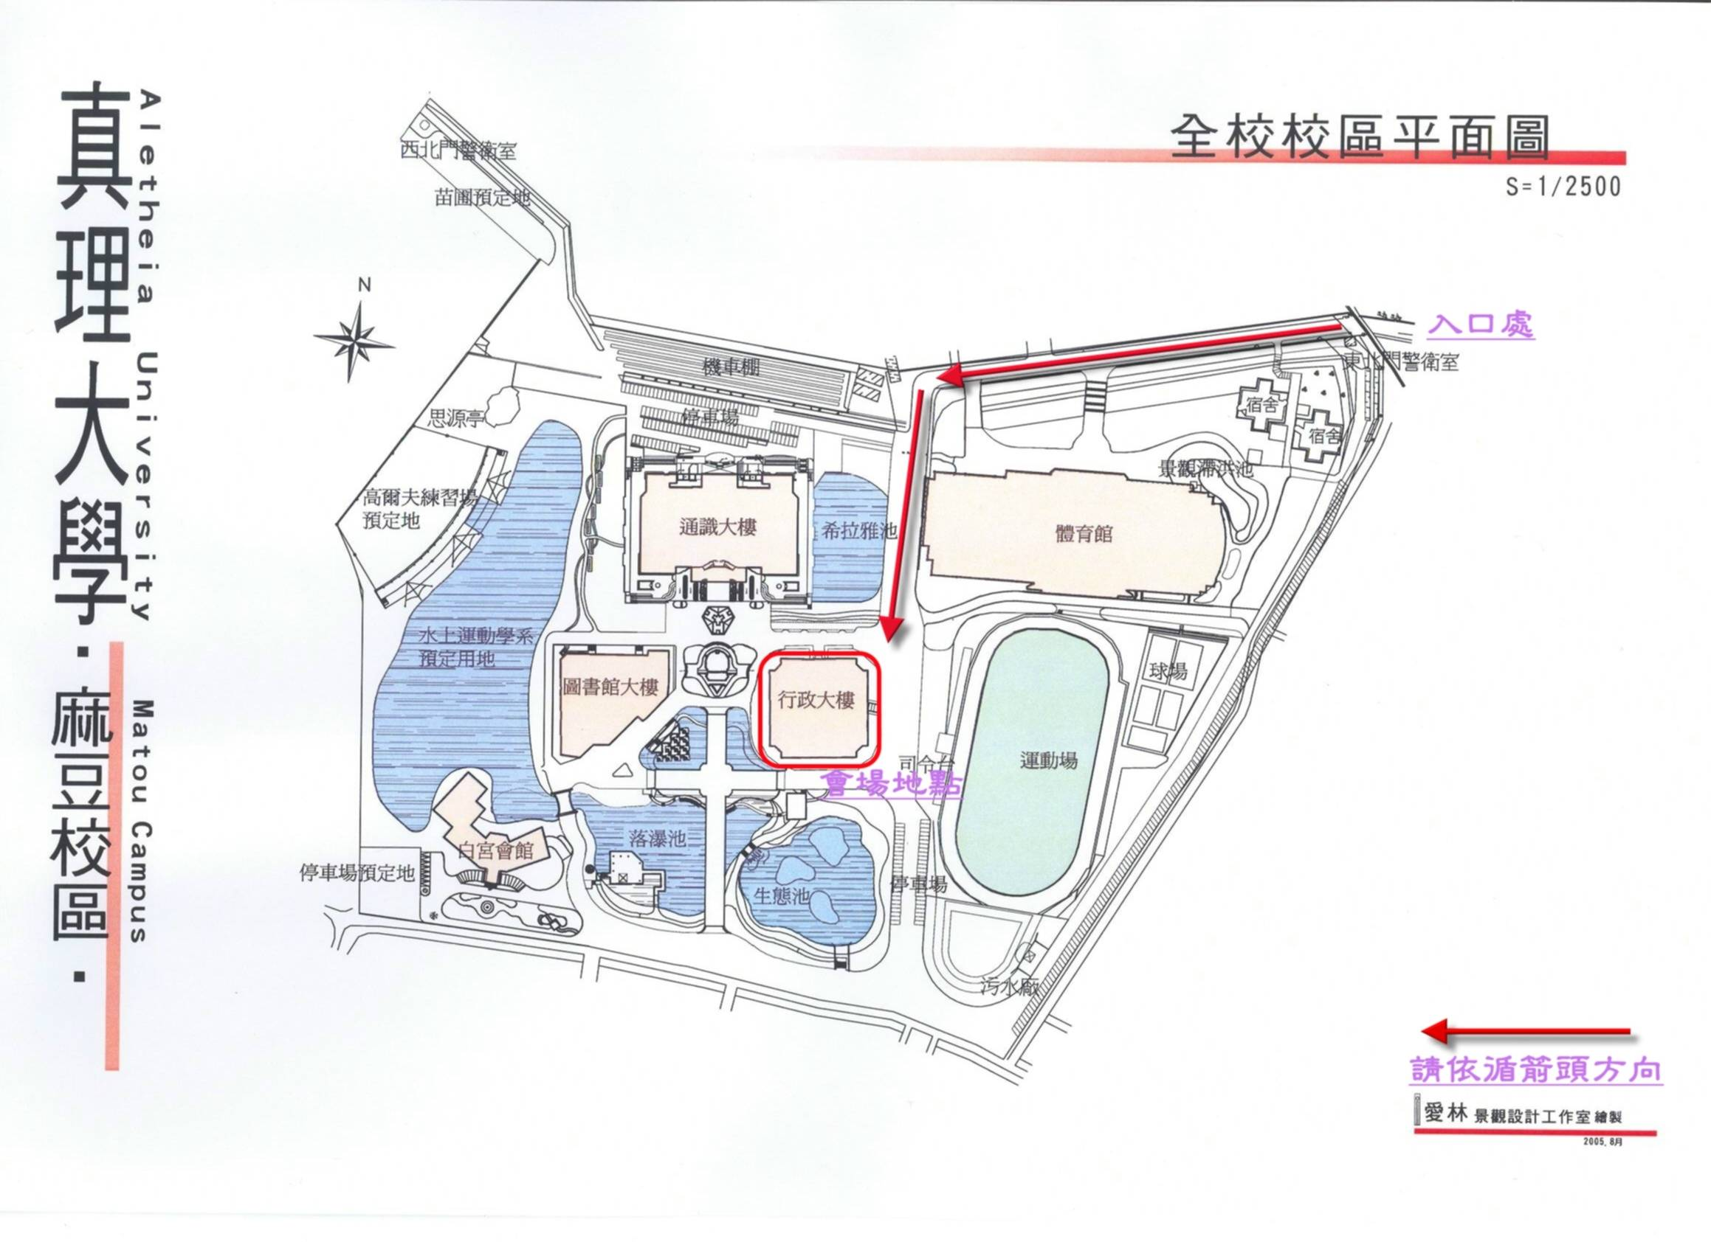
教育部區域環境教育輔導團計畫(南區)推動環境教育增能工作坊
工作坊會場資訊

交通資訊

1、搭乘大眾運輸者：

- 火車：請至「隆田站」下車→搭乘計程車至真理大學。

- 國道客運：統聯、和欣請至「麻豆站」下車→搭乘計程車至真理大學。

計程車：從隆田火車站至真理大學約需花費每趟 $250~300
從統聯、和欣至真理大學約需花費每趟 $150~200
(p.s.搭乘計程車前請先與司機溝通乘車價位，跳表會較貴)

叫車服務：全洲計程車行 (06)571-1861 (隆田、統聯、和欣皆可至真理大學)

個人計程車：陳寶存0936-809092 (僅隆田火車站至真理大學)
張先生0928-304495 (僅隆田火車站至真理大學)
王志弘0913-217660 (僅統聯、和欣至真理大學)
李先生0931-139723 (僅統聯、和欣至真理大學)

2、自行開車者：請參考下面地圖
